**5 Применение**

**5.1 Общие сведения о программном продукте.**

Цель данного проекта – предоставить удобную платформу для покупок, где пользователи смогут находить необходимые товары, получать советы и делиться опытом. В процессе работы мы столкнулись с различными задачами, решения которых способствовали не только развитию проекта, но и углублению наших знаний в области веб-разработки и интернет-маркетинга.

Создаваемый web-ресурс будет рассчитан для профессиональных и начинающих спортсменов. Применить данный сайт смогут люди, заинтересовавшиеся в данной теме.

**5.2 Руководство пользователя**

**5.2.1 Руководство пользователя для гостя**

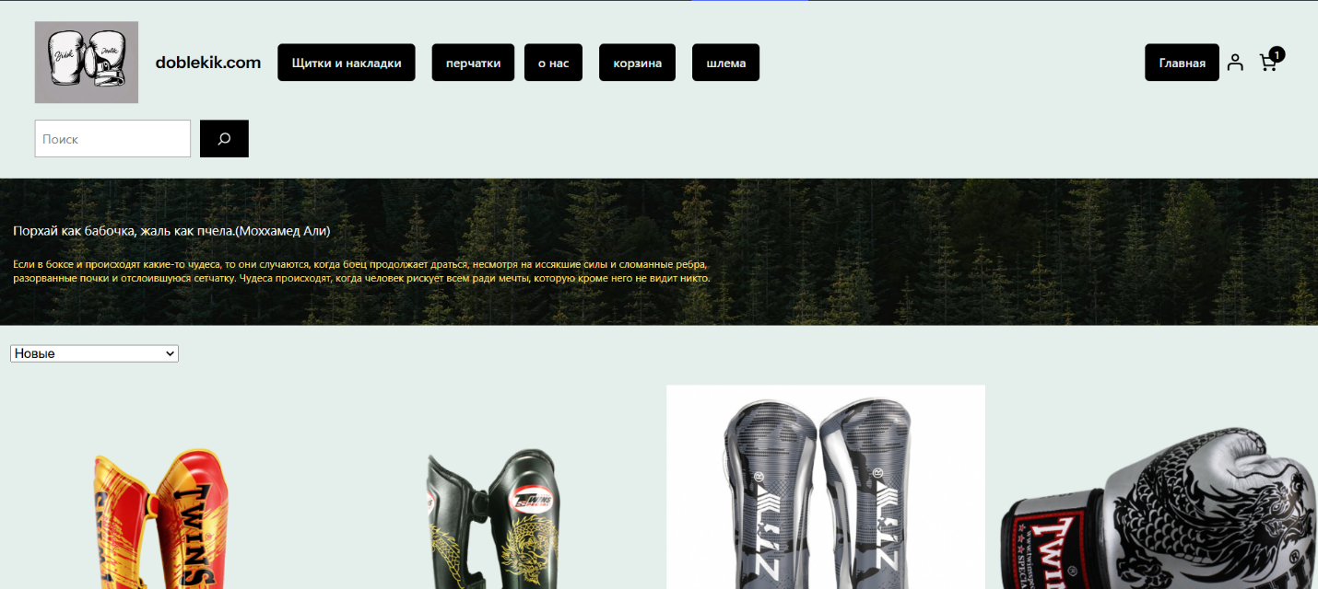Для того, чтобы открыть сайт необходимо перейти по ссылке. Затем достаточно следовать приведенной инструкции установки приложения. После открытия сайта нас встречает главная страница, где предоставлены все товары находящиеся на сайте.

В шапке сайте предоставлено меню в котором мы можем выбрать нужную категории, при выборе нужно категории откроется доступ к товарам определенной категории.

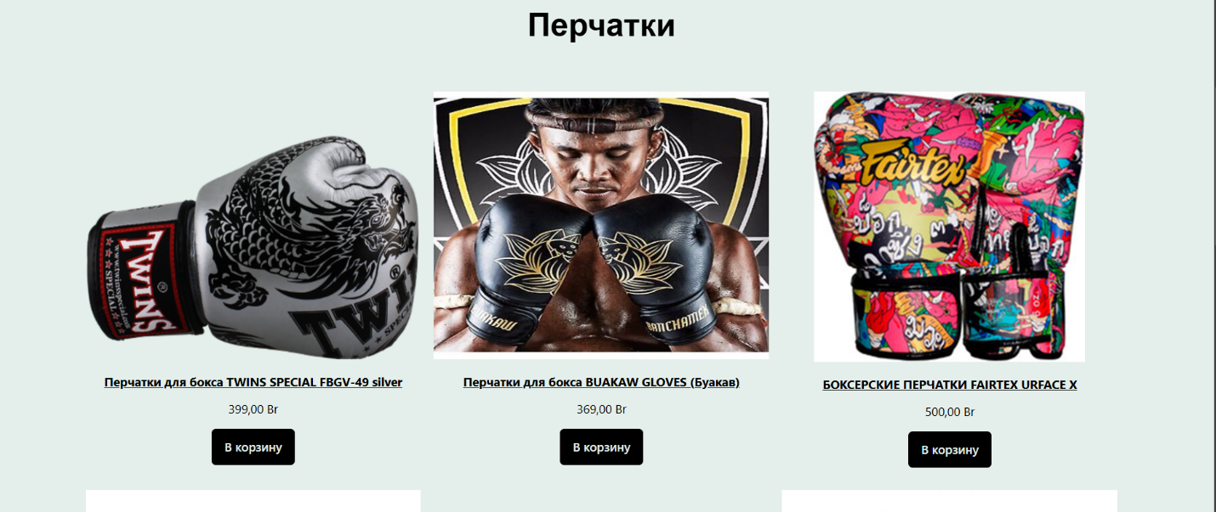

При нажатии на какой-либо товар можно прочитать краткую информацию о нем, написать отзыв и добавить в корзину.

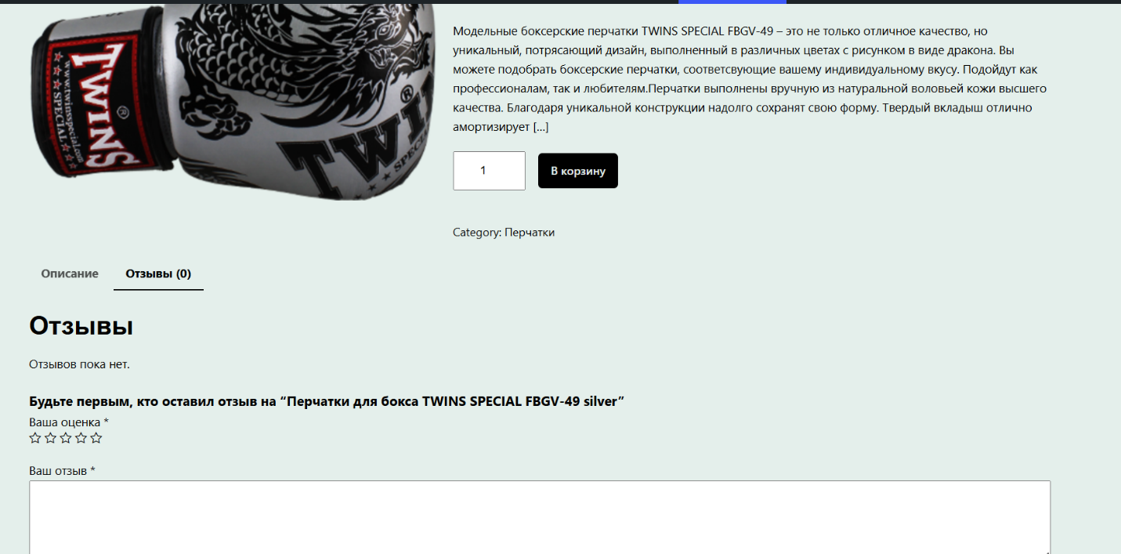

После добавления товара в корзину, ее можно просмотреть.

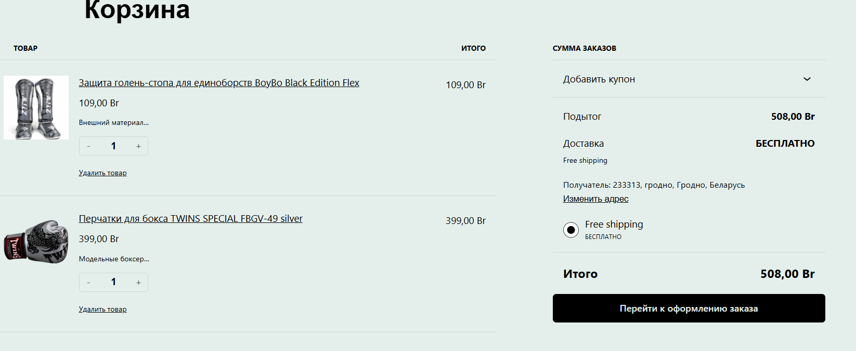

В корзине можно ввести купон, который рассчитает действующую скидку, также после каких-то изменений корзина обновится автоматически, а затем нажать оформить заказ, после чего появится форма с оформлением заказа.

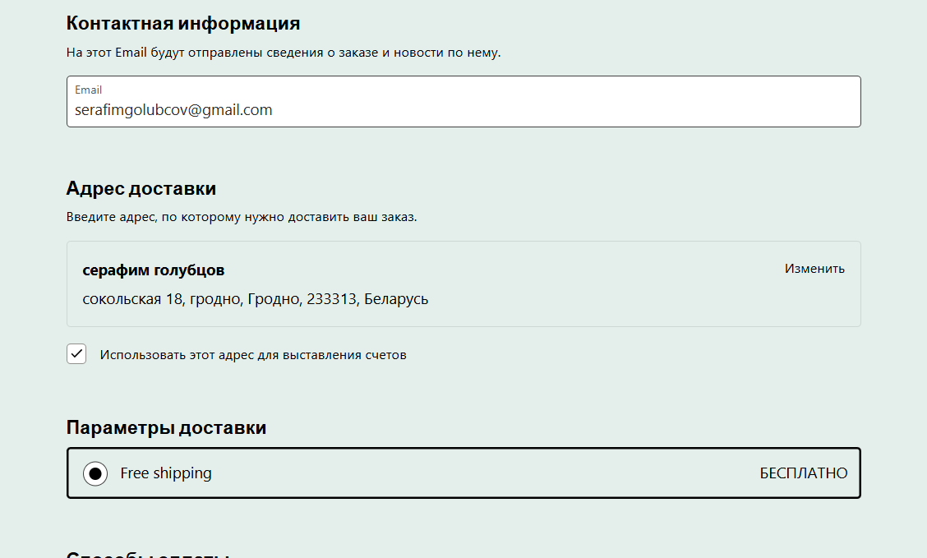

**5.2.3 Руководство пользователя для администратора**

Для использования функционала администратора необходимо зайди в админ панел WordPress

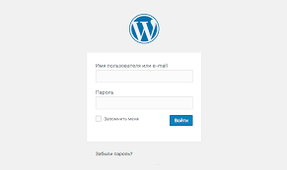

После входа в админ панель админ сможет редактировать сайт с помощью инструментов

